**域管理系统使用说明书**

**产品名称：** 域管理系统客户端程序

**产品版本：** V1.0

**文档作者：** 冯志敏

**制作日期：** 2015-12-1

**包头爱博特科技公司**

1. **引言**
   1. 编写目的

本软件主要解决了传统人工监控煤矿拉煤过程中的违规检测，传统人工监控即效率低，同时也浪费大量的人力资源，给企业在监控方面带来了很大的开销。本系统可以完全取代传统人工监控，利用计算机程序达到自动监控过往车辆是否违规，可以大大提高企业效率，同时也给企业减少大量的人力开销，保证在整个运输过程中没有人为进行干扰，防止有工作人员参入违规行为。

* 1. 参考资料

Windows程序设计

串口通信编程

车牌识别

1. **软件概述**

2.1软件运行

本软件运行预装Windows系统的PC机上。在软件安装后，直接点击相应图标，就可以显示出软件的主菜单，进行需要的软件操作。

2.2系统配置

Win7以上系统，64位操作系统。10G硬盘，2G运行内存。

目录

自动监控软件 1

功能介绍1

使用说明1

配置文件2

人工监控软件 4

功能介绍4

使用说明5

配置文件6

车牌识别软件 7

功能介绍7

使用说明7

配置文件7

发卡机软件 8

功能介绍8

使用说明8

配置文件9

收卡机软件 10

功能介绍10

使用说明11

配置文件11

1. **自动监控软件**
2. 功能介绍：

本软件安装在无人监控站点，主要是获取过往车辆信息(货物重量、密度、体积等等)，通过与上次获取的车辆信息进行比对，从而判断该车辆是否进行了违规操作，如果发现该车辆违规，则会向人工监控站点发送一个错误信息，同时不允许该车辆通过该站点，否则记录该车辆信息，放行该车辆通过该坚持站点。

1. 使用说明：

首先，操作人员点击程序图标即可运行该程序，当程序启动后没有提示任何提示对话框，说明程序正确的加载了所有文件，程序正确运行，如果提示错误，则检查错误信息后关闭程序，重新启动程序，直到程序正确运行为止。

当有车辆到达该监控站点时，程序会提示司机进行刷卡操作，如果该车辆没有车卡，则司机只需在程序界面上按下没有车卡，否则直到刷卡成功，记录下该车辆的所有信息，提示司机该车辆货物详细信息。

**软件界面**

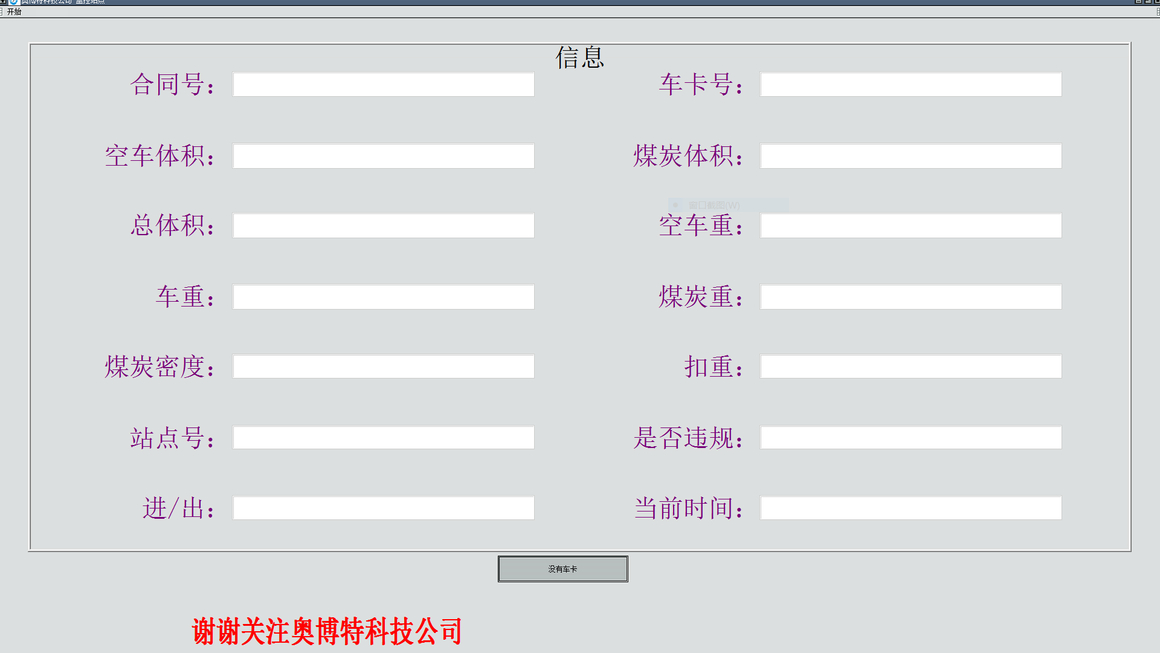

1. 配置文件：

软件配置文件说明：在程序存放的目录下，有一个Config.ini文件，该文件为软件的配置文件。

|  |  |  |  |
| --- | --- | --- | --- |
| [Database connection Info]：数据库连接信息 | | | |
| IP | 数据库的IP地址。 | | |
| Database | 数据库名称。 | | |
| UID | 登录数据库用户名。 | | |
| PWD | 登录数据库密码。 | | |
| [Remember password Info]记住密码 | | | |
| RememberPasswd | | | 对应TRUE和FALSE。 |
| [Load Config Info]是否加载配置文件 | | | |
| Config | 对应TRUE和FALSE。 | | |
| [Load Log Info]是否加载日志功能 | | | |
| Config | 对应TRUE和FALSE。 | | |
| [SerialCom Config Info]RFID读卡器串口 | | | |
| Com | 对应计算机中的串口号。 | | |
| [BaudRate Config Info]串口波特率设置 | | | |
| BaudRate | RFID设备的波特率设置。 | | |
| [ReadAgainRate Config Info]重复读取车卡的频率 | | | |
| Rate | 为读车卡次数。 | | |
| [Video Config Info]摄像头配置信息 | | | |
| IP1 | 1号摄像头IP地址。 | | |
| Port1 | 1号摄像头端口。 | | |
| User1 | 1号摄像头登录用户名。 | | |
| Pwd1 | 1号摄像头登录密码。 | | |
| IP2 | 2号摄像头IP地址。 | | |
| Port2 | 2号摄像头端口。 | | |
| User2 | 2号摄像头登录用户名。 | | |
| Pwd2 | 2号摄像头登录密码。 | | |
| …………………… | | | |
| IP5 | 5号摄像头IP地址。 | | |
| Port5 | 5号摄像头端口。 | | |
| User5 | 5号摄像头登录用户名。 | | |
| Pwd5 | 5号摄像头登录密码。 | | |
| PicturePath | 摄像头拍摄图片的存放路径。 | | |
| VideoPath | 摄像头拍摄视频的存放路径。 | | |
| PictureMode | 摄像头拍摄图片的模式(BMP,JPGE)。 | | |
| JPG_SIZE | 图片大小。 | | |
| JPG_QUALITY | 图片质量。 | | |
| [Dialog Skin Config Info]对话框皮肤配置信息 | | | |
| Skin | 皮肤名称。 | | |
| [NetWork Config Info]网络配置信息 | | | |
| Local_Port | | 地磅Socket的端口。 | |
| Receive_Pic_IP | | 接收图片电脑的IP。 | |
| Receive_Pic_Port | | 接收图片电脑的端口。 | |
| Monitor_IP | | 人工监控站点的IP。 | |
| Monitor_Port | | 人工监控站点的端口。 | |
| [Monitor Place Info]自动监控站点编号 | | | |
| Place | 站点编号。 | | |

1. **人工监控软件**
2. 功能介绍：

该软件是部署在后台工作人员机房，该软件主要负责确认车辆是否违规，同时负责监控各个站点的实时情况。

1. 使用说明：

首先，操作人员点击程序图标即可运行该程序，点击加载对应自动监控站点的配置文件后没有提示任何提示对话框，说明程序正确的加载了所有文件，程序正确运行，如果提示错误，则检查错误信息后关闭程序，重新启动程序，直到程序正确运行为止。

当自动监控站点向本站点传来违规信息的时候，该站点的负责人员通过查看本车辆当前的车辆信息和上次记录的车辆信息进行对比，同时通过实时的监控画面进行对车辆检查，对该车辆做出是否违规的判断。

**程序界面**

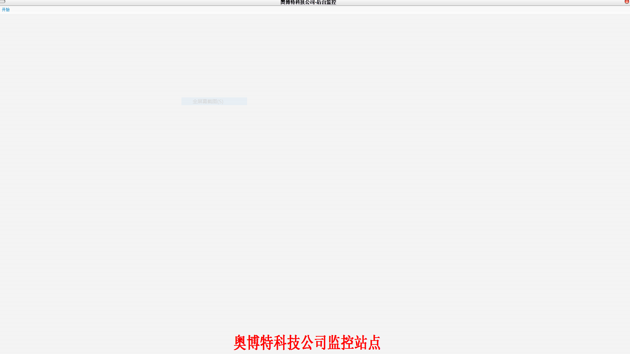

**加载配置文件**

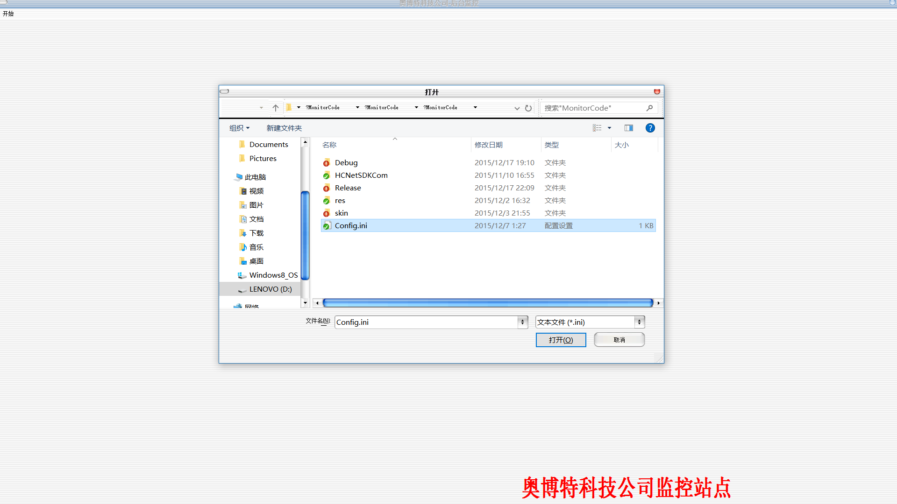

**工作界面**

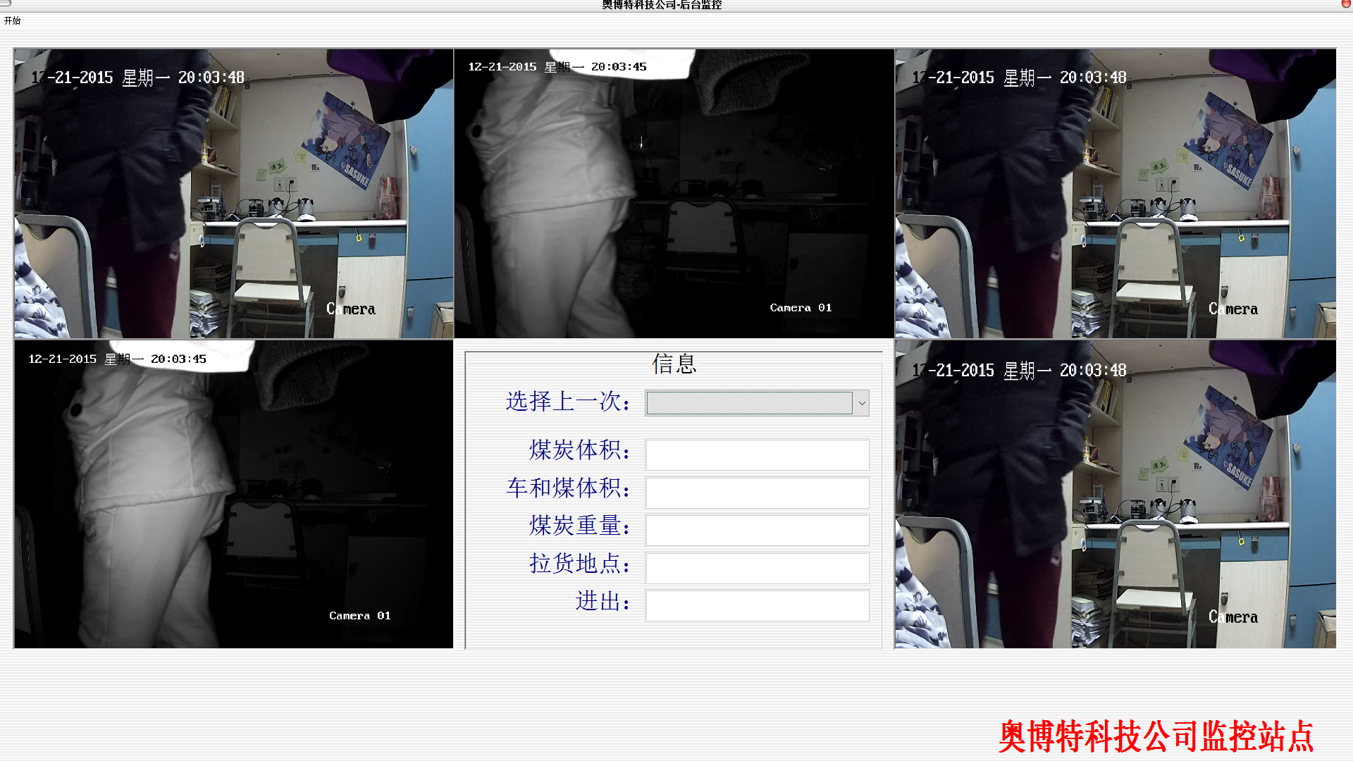

1. 配置文件：

软件配置文件说明：该程序是启动后，点击菜单栏上的开始按钮，点击加载配置文件，选择对应自动监控站点的配置文件(Config.ini)。没有提示错误则表示该程序正常运行。

1. **车牌识别软件**
2. 功能介绍：

该程序是部署在服务器上，主要负责各个自动监控站点上传的车照图片，同时对上传来的车照图片进行识别车牌，获取通过自动监控站点的车牌号。

1. 使用说明：

首先，操作人员点击程序图标即可运行该程序，点击开始接收按钮，当程序启动后没有提示任何提示对话框，说明程序正确的加载了所有文件，程序正确运行，如果提示错误，则检查错误信息后关闭程序，重新启动程序，直到程序正确运行为止。

**程序运行界面**

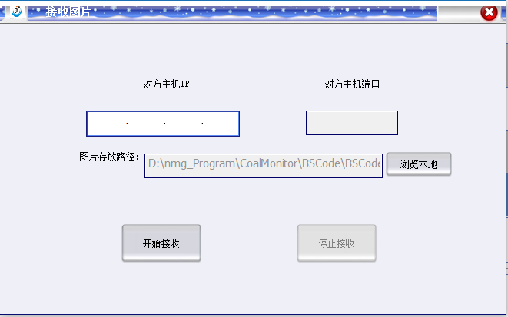

1. 配置文件：

|  |  |  |
| --- | --- | --- |
| [Database connection Info]数据库连接信息 | | |
| IP | | 数据库的IP地址。 |
| Database | | 数据库名称。 |
| UID | | 登录数据库用户名。 |
| PWD | | 登录数据库密码。 |
| Config Info | | |
| Port | | 上传图片Socket的端口号。 |
| PicturePath | | 存放图片的路径。 |
| [Dialog Skin Config Info]对话框皮肤配置信息 | | |
| Skin | 皮肤名称。 | |
| [Load Log Info]是否加载日志功能 | | |
| Config | 对应TRUE和FALSE。 | |

1. **发卡机软件**
2. 功能介绍：

该程序主要负责发送每个合同下的所有车卡数据。

1. 使用说明：

首先，操作人员点击程序图标即可运行该程序，当程序启动后没有提示任何提示对话框，说明程序正确的加载了所有文件，程序正确运行，如果提示错误，则检查错误信息后关闭程序，重新启动程序，直到程序正确运行为止。

当需要打印车卡的时候，商户只需将商户卡放在读卡处，点击程序的打印按钮，如果读取商户卡成功，则显示该商户下的所有合同，随后即可打印对应合同下的所有车卡，当打印完毕后，语音提示发卡完毕，如果读取商户卡失败，则语音提示读取失败。

**程序运行界面**

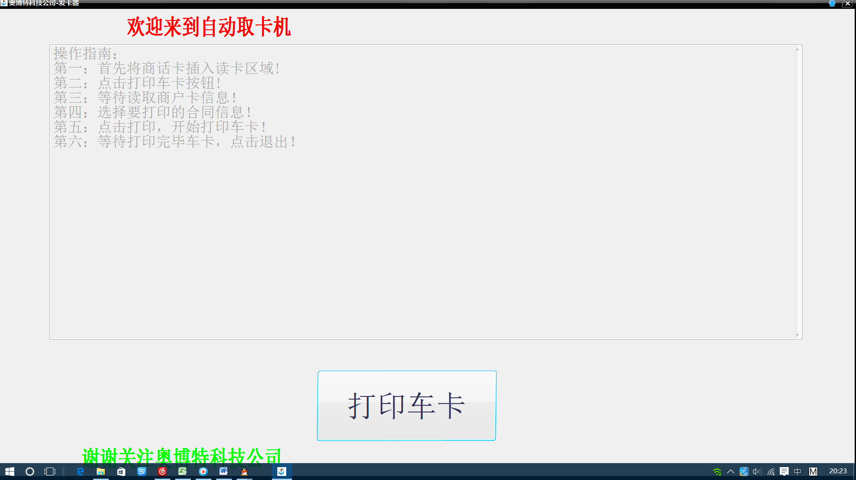

1. 配置文件：

软件配置文件说明：在程序存放的目录下，有一个Config.ini文件，该文件为软件的配置文件。

|  |  |  |
| --- | --- | --- |
| [Database connection Info]数据库连接信息 | | |
| IP | | 数据库的IP地址。 |
| Database | | 数据库名称。 |
| UID | | 登录数据库用户名。 |
| PWD | | 登录数据库密码。 |
| [Dialog Skin Config Info]对话框皮肤配置信息 | | |
| Skin | 皮肤名称。 | |
| [Load Log Info]是否加载日志功能 | | |
| Config | 对应TRUE和FALSE。 | |

|  |  |
| --- | --- |
| **[SendCardSerial Config Info]发卡机串口信息** | |
| Com | 发卡机串口号。 |
| BaudRate | 发卡机串口波特率。 |
| **[SendCarCardRFID Config Info]发卡机RFID设备信息** | |
| Com | 发卡机RFID设备串口号。 |
| BaudRate | 发卡机RFID设备波特率。 |
| **[WriteAgainRate Config Info]写卡频率** | |
| Rate | 重复写卡频率。 |
| **[ReadAgainRate Config Info]读卡频率** | |
| Rate | 重复读卡频率。 |

1. **收卡机软件**
2. 功能介绍：

该程序主要负责回收每个合同下的所有车卡。

1. 使用说明：

首先，操作人员点击程序图标即可运行该程序，点击开启按钮，当程序启动后没有提示任何提示对话框，说明程序正确的加载了所有文件，程序正确运行，如果提示错误，则检查错误信息后关闭程序，重新启动程序，直到程序正确运行为止。

商户将要被回收的车卡插入收卡机里，如果车卡信息正确，则正确回收该车卡，如果车卡信息不正确，则提示错误信息。

**程序界面**

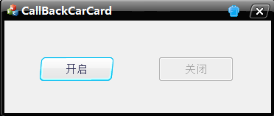

1. 配置文件：

|  |  |  |
| --- | --- | --- |
| 1. [Database connection Info]数据库连接信息 | | |
| IP | | 数据库的IP地址。 |
| Database | | 数据库名称。 |
| UID | | 登录数据库用户名。 |
| PWD | | 登录数据库密码。 |
| [Dialog Skin Config Info]对话框皮肤配置信息 | | |
| Skin | 皮肤名称。 | |
| [Load Log Info]是否加载日志功能 | | |
| Config | 对应TRUE和FALSE。 | |

|  |  |
| --- | --- |
| **[CallBackCardSerial Config Info]收卡机串口信息** | |
| Com | 收卡机串口号。 |
| BaudRate | 收卡机串口波特率。 |
| **[CallBackCarCardRFID Config Info]收卡机RFID设备信息** | |
| Com | 收卡机RFID设备串口号。 |
| BaudRate | 收卡机RFID设备波特率。 |
| **[ReadAgainRate Config Info]读卡频率** | |
| Rate | 重复读卡频率。 |